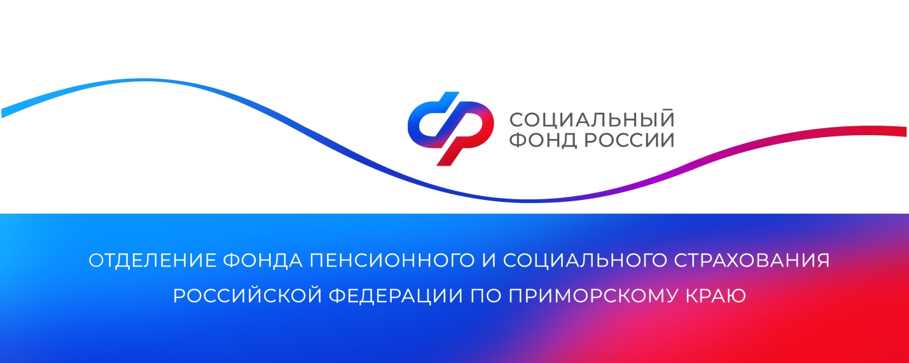
Работодателям Приморья необходимо подтвердить основной вид экономической деятельности

Ежегодно до 15 апреля организации должны представлять в Отделение Социального фонда России по месту регистрации заявление и документы на подтверждение основного вида экономической деятельности (ОВЭД).

Речь идет об организациях, зарегистрированных в качестве страхователей в 2023 году и ранее. Если организация зарегистрирована в текущем году, то подтверждать основной вид деятельности не требуется.

Документы, которые нужно направить работодателям – юридическим лицам при подтверждении ОВЭД:
- заявление о подтверждении основного вида экономической деятельности;
- справку-подтверждение основного вида экономической деятельности;
- копию пояснительной записки к бухгалтерскому балансу за 2023 год (кроме страхователей-субъектов малого предпринимательства).

Организации, занимающиеся коммерческой деятельностью, определяют основной вид экономической деятельности по данным бухгалтерской отчетности за прошедший год. Для этого нужно проанализировать доход в целом по организации и по каждому виду бизнеса в отдельности (все показатели учитываются без НДС). Затем необходимо рассчитать долю выручки по каждому виду деятельности. Основным видом экономической деятельности является тот, по которому доля выручки наибольшая, а при равенстве долей — тот, который имеет более высокий класс профессионального риска.

Если организация своевременно не подтвердит основной вид экономической деятельности, то ей автоматически будет присвоен наиболее высокий класс профессионального риска по виду экономической деятельности в соответствии с кодами данного страхователя по Общероссийскому классификатору видов экономической деятельности (ОКВЭД), указанными в Едином государственном реестре юридических лиц (ЕГРЮЛ).

Документы можно представить в электронной форме через портал госуслуг, личный кабинет страхователя на сайте СФР, а также через удостоверяющие центры. Сведения на бумажном носителе можно представить в Отделение СФР, МФЦ или почтой.

Пресс-служба
Отделения Социального фонда России
по Приморскому краю

